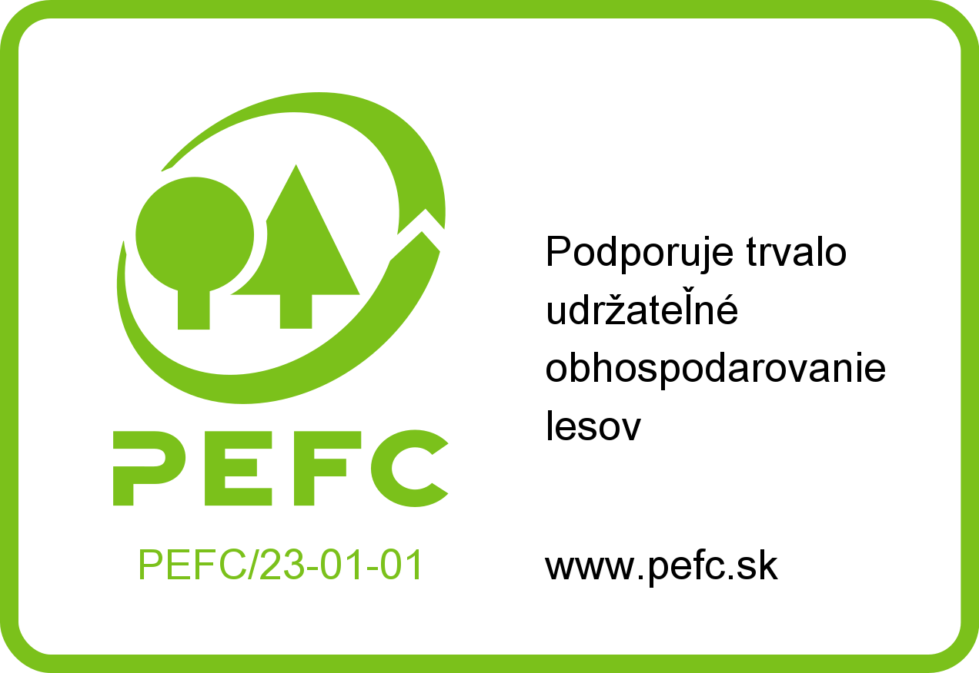 | PEFC Slovensko  T. G. Masaryka 24  960 01 Zvolen  www.pefc.sk  info@pefc.sk
––––––––––––––––––––––––––––––––––––––––––––––––––––––––––––––––––––––––––

Návratka

Organizácia: .......................................................................................................... ..........................................................................................................
..........................................................................................................

Potvrdzujeme účasť zástupcu organizácie p.: ....................................................................... na 26. valnom zhromaždení PEFC Slovensko, ktoré sa uskutoční dňa 12. decembra 2025 so začiatkom o 10.00 hod. v hoteli Lesník, Turčianske Teplice.

Vyplnenú návratku zašlite na info@pefc.sk najneskôr do 5.12.2025.

